
إختبار الثاني في مادة العلوم الفيزيائية و التكنولوجيا
متوسطة بن يعقوب جلول
المستوى : رابعة متوسط
يوم :03/03/2024

المـدة : سـاعـة و نصف

التمرين الأول : ( 06 ن)

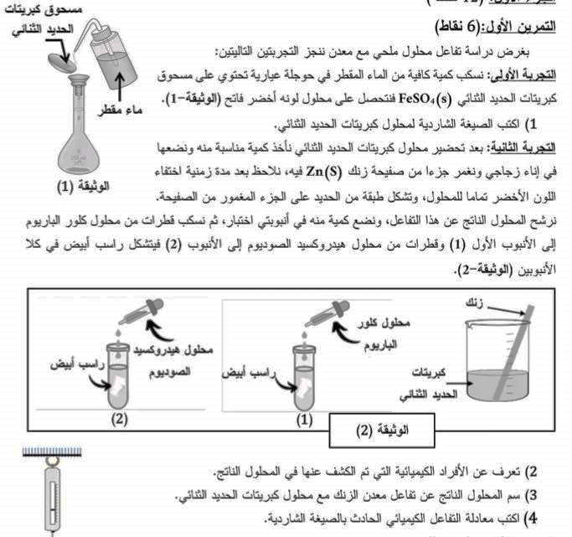

التمرين الثاني : (06 ن)

تستعمل تكنولوجيا الطاقة الشمسية (الخلية الكهروضوئية) لتحويل الطاقة الضوئية إلى طاقة كهربائية
فتنتج بذلك توتراً كهربائياً مستمرا ،أما طاقة الرياح الحركية فتحول إلى طاقة كهربائية عن طريق مروحة موصولة
بمولد ينتج توتراً كهربائيا متناوبا ذو تواتر قدره Hz50 و توتره الفعال (المنتج) بقيمة V220 .
بالاعتماد على ما سبق و على الوثيقة 1 أجب على ما يلي
- أي الشكلين يمثل التوتر ناتج بطاقة الرياح و توتر ناتج بالطاقة الشمسية ؟
- على ماذا يعتمد المولد (المنوبة) في إنتاجه للتيار الكهربائي المتناوب ؟
- أحسب التوتر الأعظمي U_{max} بطريقتين

- أحسب الدور T بطريقتين
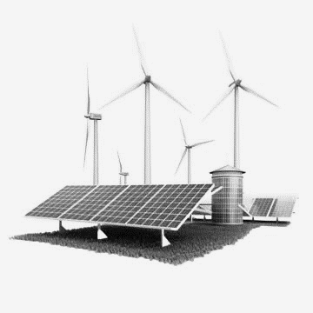
الشكل2
الشكل1
الوثيقة -1-
S_{V} = 77.5 5V/div
S_{H} = 5 ms/div

الوضعية الادماجية : (08 ن)
تمثل الأشكال التالية بعض المشكلات التي نتعرض لها في حياتنا اليومية عند استعمالنا للكهرباء
الشكل 1
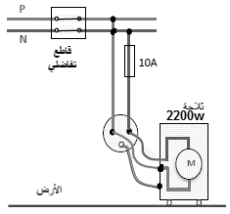
الشكل 2
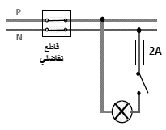
الشكل 3
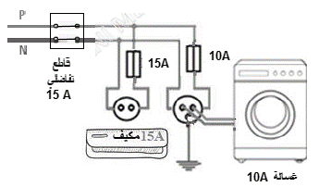

- ماذا تتوقع أن يحدث في كل شكل؟ فسر ثم قدم حلولا لتفادي كل مشكل
- أعد رسم المخططات السابقة مع التعديلات و الإضافات الممكنة محترما قواعد الأمن الكهربائي

من لم يذق مرّ التـعلـم ســــــــاعة ****** تجرّع ذلّ الجــــــــهل طول حياته
ومن فاته التعليم وقت شبــــــابه ****** فكبّــــــر عليه أربـــــــــــعا لوفاته

الإجابة النموذجية | العلامة
عناصر الإجابة | مجزأة | مج
التمرين الأول : ( 06 ن)  - الصيغة الشاردية لمحلول كبريتات الحديد الثنائي هي : (Fe²⁺+SO₄²⁻)  - الأفراد الكيميائية التي تم الكشف عنها في المحلول الناتج هي : الكبريتات (SO₄²⁻)  شاردة الزنك (Zn²⁺)  - اسم المحلول الناتج عن التفاعل هو: محلول كبريتات الزنك  - معادلة التفاعل الكيميائي الحادث بالصيغة الشاردية | 01  0.75  0.75  01  1.5  01 | 01  1.5  01  2.5
التمرين الثاني : (06 ن)  - الشكل الذي يمثل التوتر ناتج بطاقة الرياح هو الشكل 2  - الشكل الذي يمثل التوتر ناتج بالطاقة الشمسية الشكل 1  - يعتمد المولد (المنوبة) في إنتاج التيار الكهربائي المتناوب على ظاهرة التحريض الكهرومغناطيسي  - حساب التوتر الأعظمي U_{max} بطريقتين :  - الطريقة 1 : = N * Sv = 4 * 77.55 = 310.2 v U_{max}  - الطريقة 2 : U_{max} = U_{eff} * √2 = 220 * 1.41 = 310.2 v  - حساب الدور T بطريقتين :  - الطريقة 1 : = N * S_{h} = 4 * 0.005 = 0.02 s T  - الطريقة 2 : T = 1 / F = 1 / 50 = 0.02 | 0.5  0.5  01  01  01  01  01 | 01  01  02  02
الوضعية الادماجية : (08 ن)  - - الشكل1 : صدمة كهربائية عند استعمال الثلاجة لأن التوصيل الأرضي غير موجود لذا يجب التركيب التوصيل الأرضي مع الأرض  - الشكل 2 : صدمة كهربائية عند تغيير غمد المصباح لأن القاطعة مركبة على سلك الحيادي لذا يجب تركيبها على سلك الطور  - الشكل 3 : انقطاع التيار الكهربائي (القاطع التفاضلي يفتح الدارة) لأن شدة التيار التي يقدمها القاطع أصغر من شدة التيار المارة في الأجهزة لذا يجب تركيب قاطع يقدم شدة أكبر من 25A  - رسم المخططات مع التعديلات اللازمة | 1.5  1.5  1.5  0.5  0.5  0.5  0.5  1.5 | 4.5  02  1.5

Zn + (Fe ²⁺+ SO₄²⁻)_{(aq)} Fe _{( s)} + (Zn²⁺ + SO₄²⁻)_{(aq)}




الشكل 3
الشكل 2
الشكل 1
N
26A
P

من لم يذق مرّ التـعلـم ســــــــاعة ****** تجرّع ذلّ الجــــــــهل طول حياته
ومن فاته التعليم وقت شبــــــابه ****** فكبّــــــر عليه أربـــــــــــعا لوفاته


سؤال تمنيته و لم يطرح! أكتبه وأجب عليه
هدية الأستاذ

